第五届（2024-2025学年）
全国青少年科技教育成果展示大赛
（重庆）区域赛报名指南

一、报名须知
1. 报名时间：2025年4月21日-2025年5月15日，请务必在规定时间内完成报名，逾期将无法提交；
2. 照片要求：请提前为每位参赛选手准备一张1寸照，未上传的将会无法提交报名；
3. 指导教师信息：参赛选手指导教师以第一名参赛选手填写的信息为准。如未填写指导教师信息的，审核通过后将无法添加；
4. 参赛限制：一名参赛选手只能参加一个赛项不得兼项，一经发现，无论是否成功报名与参赛，参加的所有赛项均不予评奖；
5. 请确保参赛学校名称和盖章名称一致，审核通过后将无法更改。
二、报名平台
各区域组织、参赛学校和个人需在规定的报名时间内，登录大赛官方唯一指定平台 —— 中国下一代教育基金会（http://qgqks.cngef.org.cn）进行报名。请认准官方平台，避免因登录错误网站导致报名失败。

三、报名步骤
1、一支参赛队由队长一人提交报名信息，指导教师和其他选手只需要完善个人资料；
赛队队长登录后，点击右上角“参赛报名”菜单，开始报名，选择赛项和组别，点击“下一步”；

2、核对报名基本信息，部分赛项需要在“备注”内填写响应内容，点击“保存基本信息”；
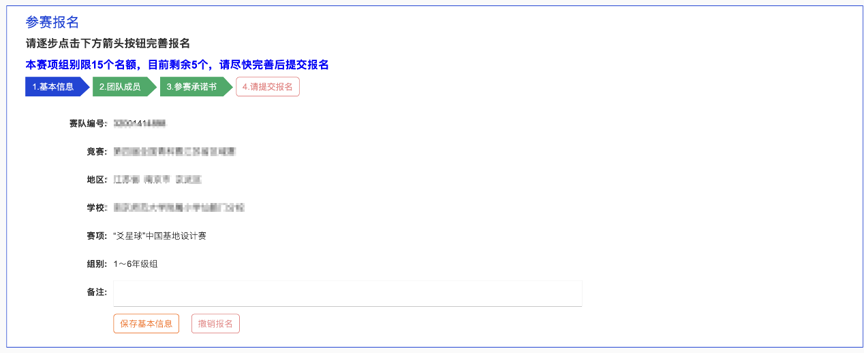
3、点击报名菜单中的“团队成员”，添加指导老师和其他选手
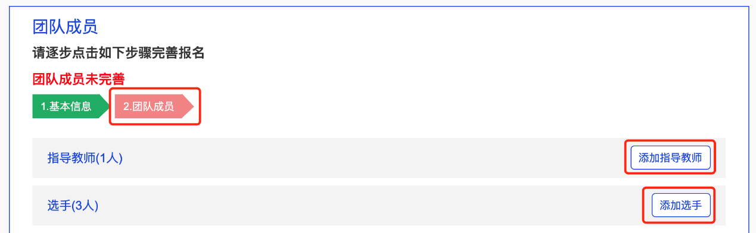
4、添加成员时，填写该用户注册的手机号码，并在下方出现的信息内选择，如果显示“未找到”，请该成员先在本平台注册；
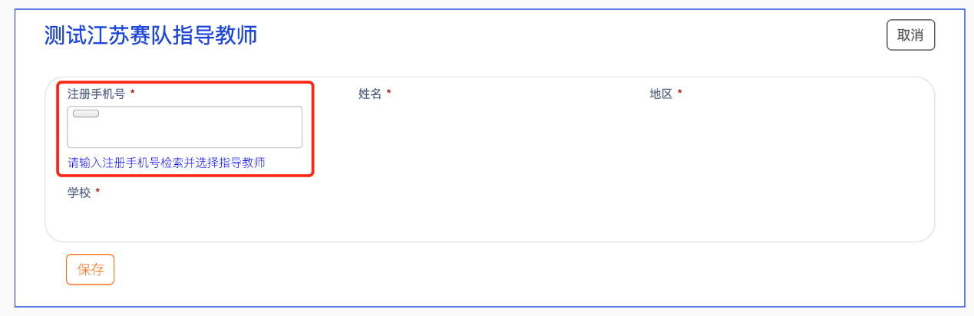
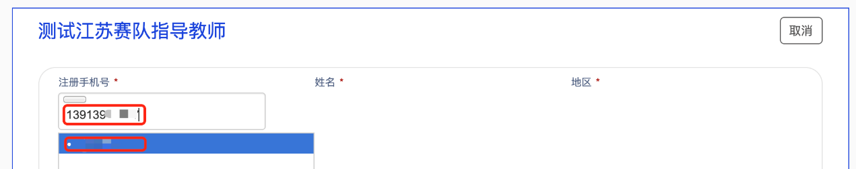
选择后，点击“保存”
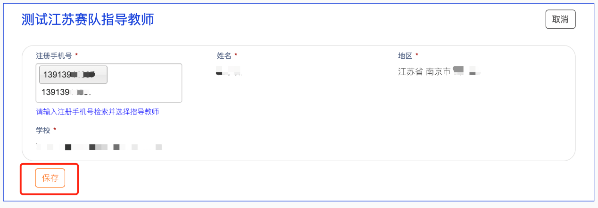
5、点击报名菜单内的“参赛承诺书”，下载承诺书，按照要求打印盖章签字，将扫描件上传至此处，点击“保存”

6、根据提示，确认信息后，点击“确认提交”

7、提交完成，需通过组委会审核，请及时关注审核进展；
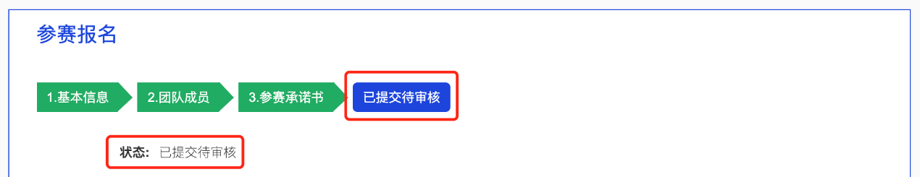
8、如果报名信息不符合要求，请根据提示修改信息后，再次提交报名；
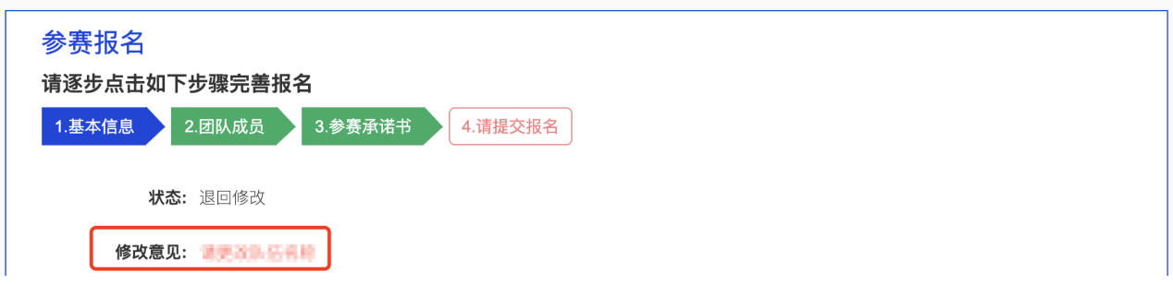
9、审核通过后，提示“报名成功”。
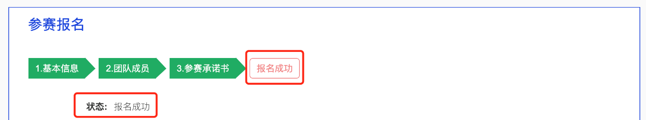

2025年4月21日

